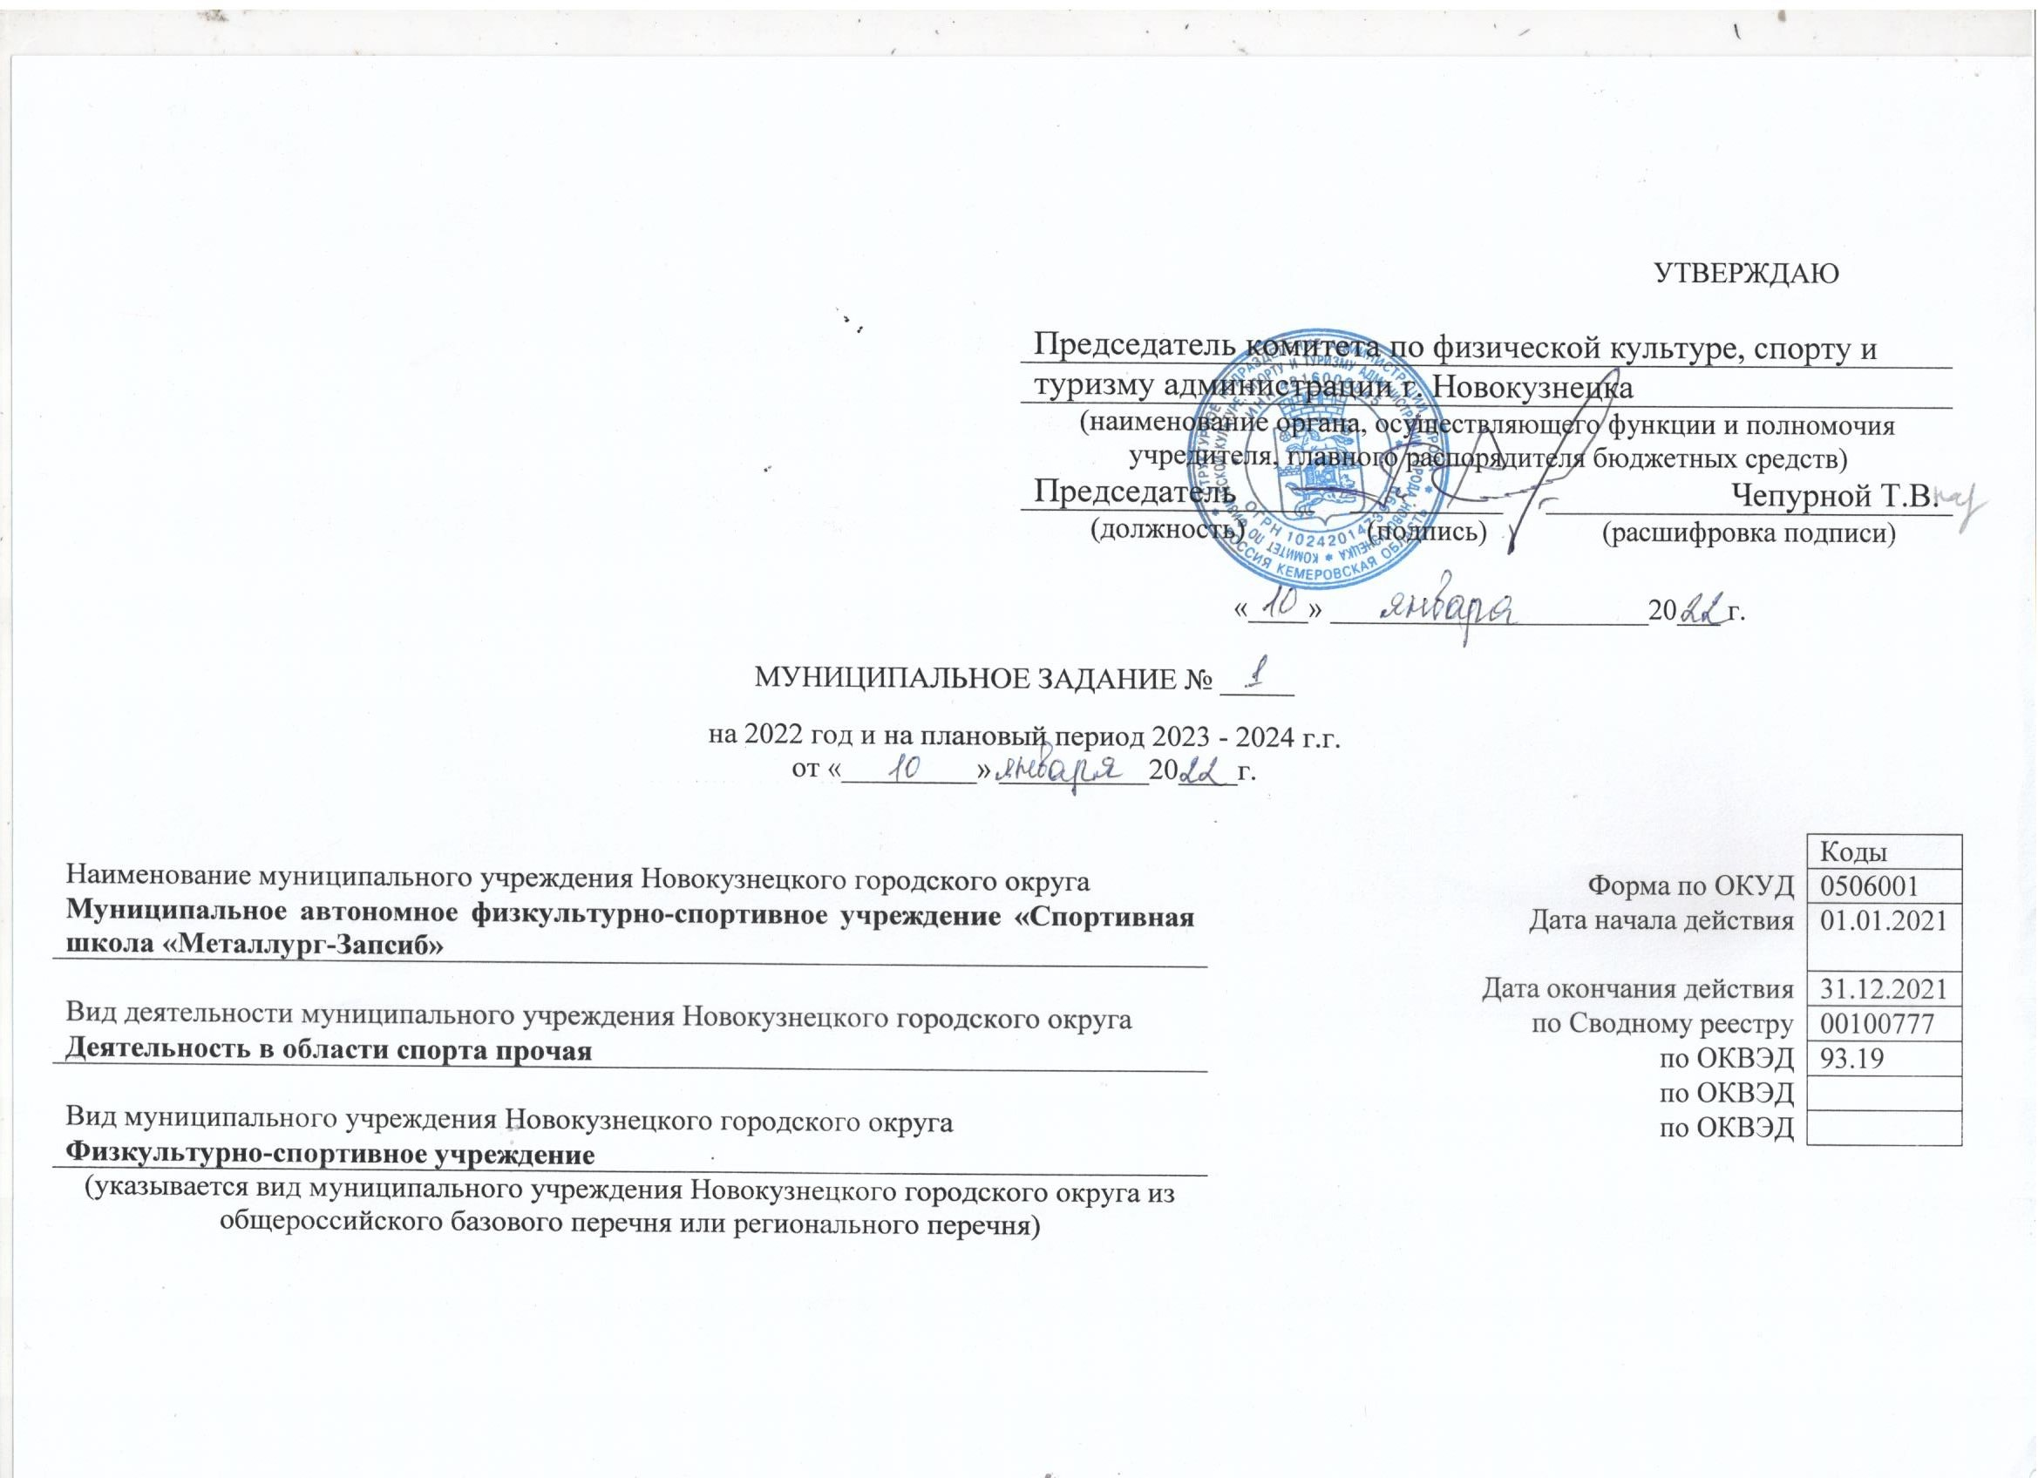

Часть 1. Сведения об оказываемых муниципальных услугах

РАЗДЕЛ 1
1. Наименование муниципальной услуги Спортивная подготовка по олимпийским видам спорта:футбол |  | Уникальный номер по общероссийскому базовому перечню или региональному перечню | 55.001.0
2. Категории потребителей муниципальной услуги
Физические лица, спортсмены СШ, проходящие спортивную подготовку
3. Показатели, характеризующие объем и (или) качество муниципальной услуги
3.1. Показатели, характеризующие качество муниципальной услуги

Уникальный реестровый номер реестровой записи | Показатель, характеризующий содержание муниципальной услуги | Показатель, характеризующий условия (формы) оказания муниципальной услуги |  | Показатель качества муниципальной услуги |  |  | Значение показателя качества муниципальной услуги |  |  | Допустимые (возможные) отклонения от установленных показателей качества муниципальной услуги, в пределах которых муниципальное задание считается выполненным
 | наименование показателя | наименование показателя | наименование показателя | наименование показателя | единица измерения по ОКЕИ |  | 2022год (очередной финансовый год) | 2023год  (1-й год планового периода) | 2024год  (2-й год планового периода) | в процентах | в абсолютных показателях
 |  |  |  |  | наименование | код
1 | 2 | 3 | 4 | 5 | 6 | 7 | 8 | 9 | 10 | 11 | 12
931900О.99.0.БВ27АВ35001 | Футбол | Этапы спортивной подготовки | Этап начальной подготовки | Доля лиц, прошедших спортивную подготовку на этапе начальной подготовки и зачисленных на тренировочный этап (этап спортивной специализации) | Процент | 744 | 7 | 7 | 11 | 5 | 20
931900О.99.0.БВ27АВ36001 | Футбол | Этапы спортивной подготовки | Тренировочный этап (этап спортивной специализации) | Доля лиц, прошедших спортивную подготовку на тренировочном этапе (этап спортивной специализации) и зачисленных на этап совершенствования спортивного мастерства | Процент | 744 | 0 | 0 | 0 | 5 | 10

3.2. Показатели, характеризующие объем муниципальной услуги:

Уникальный реестровый номер реестровой записи | Показатель, характеризующий содержание муниципальной услуги (по справочникам) | Показатель, характеризующий условия (формы) оказания муниципальной услуги (по справочникам) |  | Показатель объема муниципальной услуги |  |  | Значение показателя объема муниципальной услуги
 | наименование показателя | наименование показателя | наименование показателя | наименование показателя | единица измерения по ОКЕИ |  | 2022год (очередной финансовый год) | 2023год  (1-й год планового периода) | 2024год  (2-й год планового периода)
 |  |  |  |  | наименование | код
1 | 2 | 3 | 4 | 5 | 6 | 7 | 8 | 9 | 10
931900О.99.0.БВ27АВ35001 | Футбол | Этапы спортивной подготовки | Этап начальной подготовки | Число лиц, прошедших спортивную подготовку на этапах спортивной подготовки | Человек | 792 | 490 | 490 | 490
931900О.99.0.БВ27АВ36001 | Футбол | Этапы спортивной подготовки | Тренировочный этап (этап спортивной специализации) | Число лиц, прошедших спортивную подготовку на этапах спортивной подготовки | Человек | 792 | 207 | 207 | 207

Размер платы (цена, тариф) |  |  | Допустимые (возможные) отклонения от установленных показателей объема муниципальной услуги, в пределах которых муниципальное задание считается выполненным
20__год (очередной финансовый год) | 20__год  (1-й год планового периода) | 20__год  (2-й год планового периода) | в процентах | в абсолютных показателях
11 | 12 | 13 | 14 | 15

4. Нормативные правовые акты, устанавливающие размер платы (цену, тариф) либо порядок ее (его) установления

Нормативный правовой акт
вид | принявший орган | дата | Номер | наименование
1 | 2 | 3 | 4 | 5

5. Порядок оказания муниципальной услуги

5.1. Нормативные правовые акты, регулирующие порядок оказания муниципальной услуги;
5.1.1 ФЗ от 04.12.2007 № 329-ФЗ «О физической культуре и спорте в Российской федерации»;
5.1.2 Приказ Министерства спорта РФ от 25.10.2019 № 880 «Об утверждении Федерального стандарта спортивной подготовки по виду спорта «футбол»;
5.1.3 Приказ Министерства спорта РФ от 30.10.2015 № 999 «Об утверждении требований к обеспечению подготовки спортивного резерва для спортивных сборных команд Российской Федерации»;
5.1.4 Устав учреждения;
5.1.5 Федеральный стандарт спортивной подготовки по виду спорта «футбол» (Приказ об утверждении от 25.10.2019 № 880);
5.1.6 Постановление Администрации города Новокузнецка от 30.11.2010 № 114 «О совершенствовании правового положения муниципальных учреждений».
(наименование, номер и дата нормативного правового акта)

5.2. Порядок информирования потенциальных потребителей муниципальной услуги

Способ информирования | Состав размещаемой информации | Частота обновления информации
1 | 2 | 3
Официальный сайт учреждения http://metallurgzapsi.ucoz.ru | Условия приема воспитанников, вакантные места, локальные акты, отчет о деятельности учреждения | Начало спортивного сезона, по мере изменения информации

Часть 2. Сведения о выполняемых работах

РАЗДЕЛ 1
1. Наименование работы |  | Уникальный номер по общероссийскому базовому перечню или региональному перечню
Организация и проведение официальных спортивных мероприятий

 |  |  | 30.01.1
2. Категории потребителей работы
В интересах общества
3. Показатели, характеризующие объем и (или) качество работы
3.1. Показатели, характеризующие качество работы

Уникальный реестровый номер реестровой записи | Показатель, характеризующий содержание работы (по справочникам) | Показатель, характеризующий условия (формы) выполнения работы  (по справочникам) |  | Показатель качества работы |  |  | Значение показателя качества работы |  |  | Допустимые (возможные) отклонения от установленных показателей качества работы, в пределах которых муниципальное задание считается выполненным
 | наименование показателя | наименование показателя | наименование показателя | наименование показателя | единица измерения по ОКЕИ |  | 2022год (очередной финансовый год) | 2023год  (1-й год планового периода) | 2024год  (2-й год планового периода) | в процентах | в абсолютных показателях
 |  |  |  |  | наименование | код
1 | 2 | 3 | 4 | 5 | 6 | 7 | 8 | 9 | 10 | 11 | 12

3.2. Показатели, характеризующие объем работы:

Уникальный реестровый номер реестровой записи | Показатель, характеризующий содержание работы (по справочникам) | Показатель, характеризующий условия (формы) выполнения работы (по справочникам) |  | Показатель объема работы |  |  |  | Значение показателя объема работы
 | наименование показателя | наименование показателя | наименование показателя | наименование показателя | единица измерения по ОКЕИ |  | Описание работы | 2021год (очередной финансовый год) | 2022год  (1-й год планового периода) | 2023год  (2-й год планового периода)
 |  |  |  |  | наименование | код
1 | 2 | 3 | 4 | 5 | 6 | 7 | 8 | 9 | 10 | 11
931900.Р.45.1.01670008000 | Организация и проведение официальных спортивных мероприятий | Количество мероприятий |  | Количество мероприятий | штука | 796 | проведение официальных спортивных мероприятий | 5 | 5 | 5

Размер платы (цена, тариф) |  |  | Допустимые (возможные) отклонения от установленных показателей объема работы, в пределах которых муниципальное задание считается выполненным
20__год (очередной финансовый год) | 20__год  (1-й год планового периода) | 20__год  (2-й год планового периода) | в процентах | в абсолютных показателях
12 | 13 | 14 | 15 | 16

Часть 2. Сведения о выполняемых работах

РАЗДЕЛ 2
1. Наименование работы |  | Уникальный номер по общероссийскому базовому перечню или региональному перечню
Организация и проведение спортивно-оздоровительной работы по развитию физической культуры и спорта среди различных групп населения |  |  | 30.031.1
2. Категории потребителей работы
В интересах общества
3. Показатели, характеризующие объем и (или) качество работы
3.1. Показатели, характеризующие качество работы

Уникальный реестровый номер реестровой записи | Показатель, характеризующий содержание работы (по справочникам) | Показатель, характеризующий условия (формы) выполнения работы  (по справочникам) |  | Показатель качества работы |  |  | Значение показателя качества работы |  |  | Допустимые (возможные) отклонения от установленных показателей качества работы, в пределах которых муниципальное задание считается выполненным
 | наименование показателя | наименование показателя | наименование показателя | наименование показателя | единица измерения по ОКЕИ |  | 2021год (очередной финансовый год) | 2022год  (1-й год планового периода) | 2023год  (2-й год планового периода) | в процентах | в абсолютных показателях
 |  |  |  |  | наименование | код
1 | 2 | 3 | 4 | 5 | 6 | 7 | 8 | 9 | 10 | 11 | 12

3.2. Показатели, характеризующие объем работы:

Уникальный реестровый номер реестровой записи | Показатель, характеризующий содержание работы (по справочникам) | Показатель, характеризующий условия (формы) выполнения работы (по справочникам) |  | Показатель объема работы |  |  |  | Значение показателя объема работы
 | наименование показателя | наименование показателя | наименование показателя | наименование показателя | единица измерения по ОКЕИ |  | Описание работы | 2022год (очередной финансовый год) | 2023год  (1-й год планового периода) | 2024год  (2-й год планового периода)
 |  |  |  |  | наименование | код
1 | 2 | 3 | 4 | 5 | 6 | 7 | 8 | 9 | 10 | 11
931900.Р.45.1.01850001000 | Организация и проведение спортивно-оздоровительной работы по развитию физической культуры и спорта среди различных групп населения | Количество участников |  | Количество участников | человек |  |  | 42 | 42 | 42

Размер платы (цена, тариф) |  |  | Допустимые (возможные) отклонения от установленных показателей объема работы, в пределах которых муниципальное задание считается выполненным
20__год (очередной финансовый год) | 20__год  (1-й год планового периода) | 20__год  (2-й год планового периода) | в процентах | в абсолютных показателях
12 | 13 | 14 | 15 | 16
